3.1 Данная грамматика та же, что приведена в дипломной записке в первом эксперименте (п. 6.1) с той разницей, что там она приведена в нотации YARD-а и с атрибутами.

3.2
Грамматика:
G = (V_{N}, V_{T}, P, S), где V_{N} = {E′, E, A, B, T, F},
V_{T} = {a, +,*, (, )}, S = E′,
P ={ (0) E′ → E,
(1) E → T (2) E → F (3) E → a
(4) A → T (5) A → F (6) A → a
(7) B → (T) (8) B → F (9) B → a
(10) C → (T) (11) C → (F) (12) C → a
(13) T → A + B (14) F → B * C }
Семейство входных цепочек: X_{i+1}=(X_i)*a, X_0=a+a, i=0,1,2,...

Дерево вывода для цепочки „(a+a)*a“ (в дереве вывода для соответствия синтаксическим соглашениям YARD-а большие латинские буквы заменены на маленькие, 'a' <-> NUMBER ; '(' <-> LEFT ; ')' <-> RIGHT ; E' <->s) :

<NODE name="s">
<NODE name="e">
<NODE name="f">
<NODE name="b">
<LEAF name="LEFT"/>
<NODE name="t">
<NODE name="a">
<LEAF name="NUMBER"/>
</NODE>
<LEAF name="PLUS"/>
<NODE name="b">
<LEAF name="NUMBER"/>
</NODE>
</NODE>
<LEAF name="RIGHT"/>
</NODE>
<LEAF name="MULT"/>
<NODE name="c">
<LEAF name="NUMBER"/>
</NODE>
</NODE>
</NODE>
</NODE>

График зависимости количества шагов LR-автомата от i :
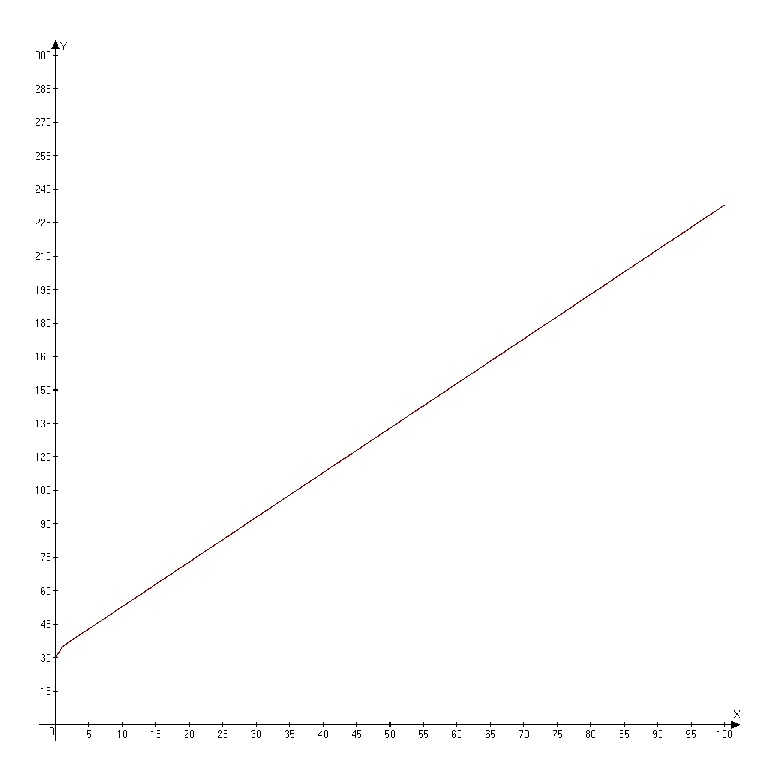
3.3
Грамматика:
G = (V_{N}, V_{T}, P, S), где V_{N} = {E′, E, A, B, T, F},
V_{T} = {a, +,*, (, )}, S = E′,
P ={ (0) E′ → E,
(1) E → (E), (2) E → T (3) E → F (4) E → a
(5) A → (A), (6) A → T (7) A → F (8) A → a
(9) B → (B), (10) B → (T) (11) B → F (12) B → a
(13) C → (C), (14) C → (T) (15) C → (F) (16) C → a
(17)T → A + B, (18) F → B * C}.

Семейство входных цепочек: X_{i+1}=(X_i)*a, X_0=a+a, i=0,1,2,...

Дерево вывода для цепочки „(a+a)*a“ (в дереве вывода для соответствия синтаксическим соглашениям YARD-а большие латинские буквы заменены на маленькие, 'a' <-> NUMBER ; '(' <-> LEFT ; ')' <-> RIGHT ; E' <->s ) :

<NODE name="s">
<NODE name="e">
<NODE name="f">
<NODE name="b">
<LEAF name="LEFT"/>
<NODE name="t">
<NODE name="a">
<LEAF name="NUMBER"/>
</NODE>
<LEAF name="PLUS"/>
<NODE name="b">
<LEAF name="NUMBER"/>
</NODE>
</NODE>
<LEAF name="RIGHT"/>
</NODE>
<LEAF name="MULT"/>
<NODE name="c">
<LEAF name="NUMBER"/>
</NODE>
</NODE>
</NODE>
</NODE>
График зависимости количества шагов LR-автомата от i :
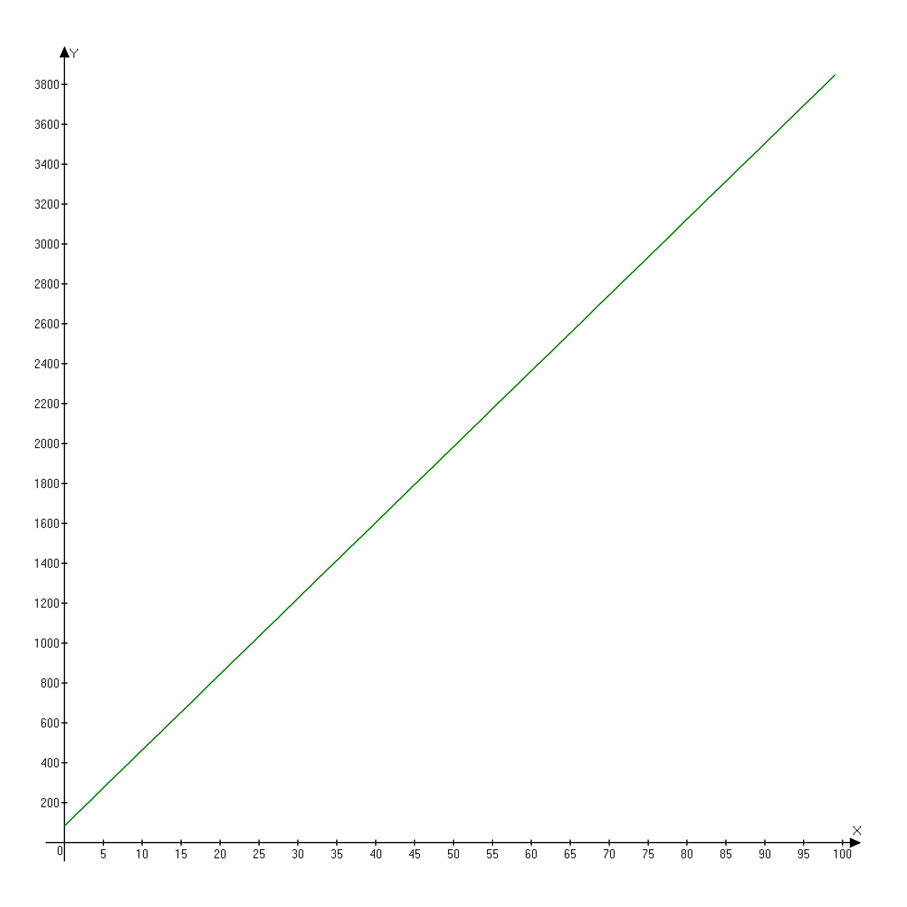
Дополнительно по распечаткам трасс можно убедиться, что в процессе анализа происходит успешное переиспользование ранее вачисленных результатов. То есть кеширование работает.

Ниже приведён общий график зависимости количества шагов LR-автомата от i для семейства входных цепочек: X_{i+1}=(X_i)*a, X_0=a+a, i=0,1,2,... для грамматик 3.1, 3.2, 3.3
